# 实验一：与门的设计与实现

1. **实验目的**
2. 掌握与门的设计方法。
3. 通过在FPGA开发板实现CPU的设计，验证设计的正确性与可行性。
4. **实验内容**

使用Verilog硬件描述语言，设计实现一个与门，将其写入Basy3开发板的rom中，并观察输出是否符合设计预期。

1. **实验原理**

列出双输入与门的真值表如下：

|  |  |  |
| --- | --- | --- |
| IN1 | IN2 | OUT |
| 0 | 0 | 0 |
| 0 | 1 | 0 |
| 1 | 0 | 0 |
| 1 | 1 | 1 |

其对应了Verilog中的与运算符，因此只需将对应的程序逻辑写出并烧入开发板中的rom中即可。

1. **实验器材**
2. BASY3开发板
3. 电脑，装有Xilinx Vivado软件
4. **实验过程与结果**
5. **模拟实验电路**

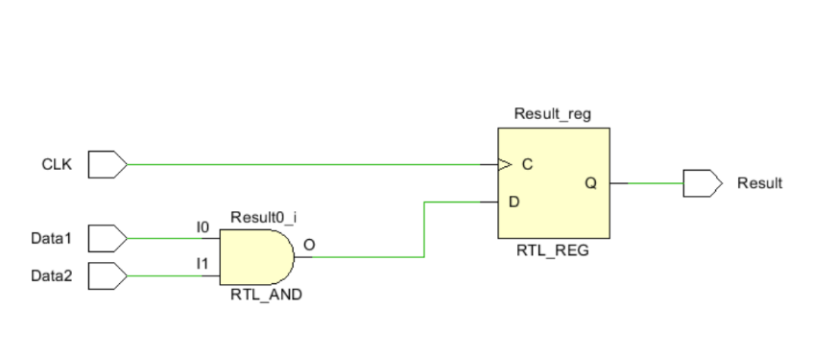

1. **实验代码**

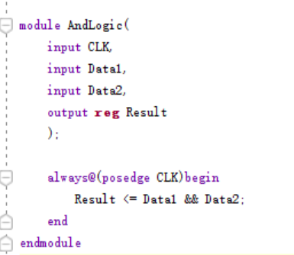

1. **实验过程纪录**

**选择V16与V17开关作为输入端，U16灯作为输出显示：**

**可见，当V16与V17均处于打开状态时，U16灯亮，其余情况下，U16灯均熄灭，符合设计预期**

